Colombo, Vichinghi e America

Quando Colombo si appresta alla sua Prima Traversata dell’Atlantico verso Cipango, la temperatura della Terra, dopo l’optimum medioevale, sta già scendendo verso il minimo della sua fase di ‘piccola età glaciale’.

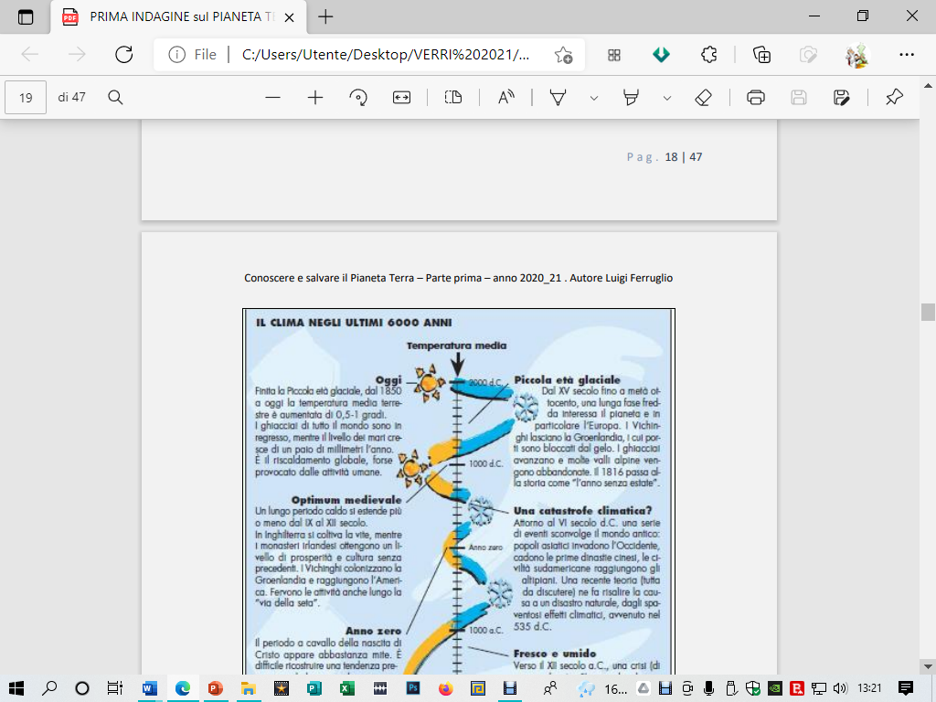

Da una pubblicazione ENEA del 2009

I Vichinghi: Il vichingo Erik il rosso arrivò in Groenlandia nell’anno 985 e la chiamò Terra verde (questo il significato di Groenlandia) perché la trovò coperta di prati in una fase che gli studiosi di clima chiamano Optimum climatico medioevale.

Nel ‘optimum medioevale’ faceva più caldo di oggi e i Vichinghi rimasero in quelle zone per circa quattro secoli. Quando il clima divenne più freddo con l’inizio della cosiddetta Piccola era glaciale, avendo constatato che non c’erano più risorse da sfruttare convenientemente, i Vichinghi lasciarono le loro ‘colonie’ senza che siano rimaste *significative* tracce dei loro insediamenti.

A parte le ‘puntate’ attorno alla Groenlandia, e forse in qualche lembo dell’attuale Canada e a Terranova, sembra difficile teorizzare e ancor meno dimostrare che le navi vichinghe si siano spinte più a sud. I Vichinghi erano presumibilmente più ‘incursori predatori’ che esploratori.

Qualcuno teorizzò la possibilità dell’emigrazione oltre le cosiddette Colonne d’Ercole, ma le Colonne dov’erano pensate, oggettivamente? Fenici, Cartaginesi, Egiziani (similitudini tra le Piramidi e i Teocalli)! alcuni ‘ideatori di leggende’ hanno fatto tentativi di traversata con navi ricostruite come quelle delle epoche di cui si accenna... Tutte congetture!

Colombo invece, con altre prospettive e altre scoperte al contorno, le tracce le lasciò, eccome, e pose le basi per la successiva esplorazione di quello che lui stesso, ragionando sulle sue spedizioni, definiva ‘nuovo mondo’.

Da Wikipedia, l'enciclopedia libera: le quattro spedizioni di Colombo

Ma la vera impresa nautica di Colombo fu il ritorno verso le isole Azzorre, zona tempestosa di per sé : dalle ricostruzioni del diario di bordo della Nina, l’altezza delle onde incontrate arrivava oltre i sette metri. La più piccola delle caravelle al ritorno fu comandata direttamente da Colombo e Colombo, nel tratto più difficile, funzionò anche da nocchiero con ordini diretti al proprio pilota e ai marinai addetti alle vele.

Le isole Azzorre furono scoperte (riscoperte?) da Enrico il navigatore e cominciarono ad essere popolate nel 1431. ‘Riscoperte’ perché pare che, in alcune ricerche recenti (successive al 2010) siano state rinvenute monete cartaginesi su un’isola dell’arcipelago. Alcuni navigatori, partendo dalle Azzorre, si avventurarono ad ovest ma rinunciarono o non fecero ritorno. Colombo, durante la tempesta che affrontò al ritorno, perse di vista la Pinta e si trovò ad avere paura di naufragare causando la ‘nullità’ della sua scoperta. Una paura forse peggiore di quella di perdere la vita.

Nella ricostruzione del diario di bordo, si fa riferimento ai quattro periodi della giornata in cui si scatenò la tempesta ancora piuttosto ad ovest delle Azzorre.

Riporto dal libro: durante il secondo periodo, il vento e il mare rinforzarono e Colombo decise di assumere un'andatura di poppa, ovvero di 180 gradi, in questo modo ridusse gli sbandamenti dovuti alla forza del vento e le sollecitazioni sulla velatura. Riteniamo (scrive Franco Selvaggi – autore del libro) che abbia anche ridotto ulteriormente le vele terzarolando il pappafico al 75% e il trinchetto al 35% e ipotizziamo che nel secondo periodo abbia navigato con 45 metri quadrati di pappafico e 24 metri quadrati di trinchetto. Il secondo periodo durò 10 ore nelle quali la Nina percorse 54 miglia romane con una velocità stimata di 32 nodi.

Durante il terzo periodo Colombo dovette affrontare il **picco massimo della tempesta** che, come abbiamo visto, sarà stato del nono grado della scala Beaufort, trascorrendo sei ore con vento a 45 nodi, un'onda media di sette metri e un'onda massima di dieci, su un'imbarcazione a vela di 20 metri del XV secolo in una delle esperienze che lo stesso Colombo definì "spaventevole". Circondato da un mare biancastro di schiuma e pieno di onde alte come una casa di due piani con le creste che tendevano ad arrotolarsi e spazzando, irrompevano sul ponte con fiumi d'acqua. Ogni tanto arrivava un'onda più grande, alta come una casa di tre piani, che se si infrangeva sul ponte violentemente. Immaginiamo l'equipaggio impaurito, infreddolito e completamente fradicio che si reggeva spasmodicamente alle strutture della nave per non essere trascinato via. Anche Colombo ebbe paura, ma non si perse mai d'animo, anzi dava ordini continui all'equipaggio per cambiare l'assetto alla velatura e il baricentro dell'imbarcazione.

In questo periodo Colombo fece ammainare la vela di trinchetto e avanzò solo con il pappafico sulla maestra, probabilmente terzarolato al 75% come nel periodo precedente ipotizzando una navigazione con 45 metri quadrati di vela. Il terzo periodo durò 6 ore nelle quali la Nina percorse 30 miglia romane a 4 nodi.

Nel frattempo, fece riempire di acqua di mare tutte le botti vuote per sistemarle nei punti più bassi della nave, in modo da abbassare il baricentro dell'imbarcazione e aumentarne la stabilità ovvero la capacità di raddrizzarsi dopo una sbandata. Questa deve essere stata un'operazione veramente difficile in quella situazione; ci immaginiamo quanto l'equipaggio se ne lamentasse, lo stesso Colombo ammette che l'operazione si fece "appena lo si poté" ma insistette convinto dell'importanza della contromisura.

Nel quarto periodo l'intensità del vento diminuì, Colombo racconta di un cambio di direzione, segno che stava uscendo dal centro della tempesta. Il mare rimase comunque molto alto, per questo abbiamo ipotizzato 30 nodi di vento con un'onda media di sei metri.

Da quanto scrive Colombo, immaginiamo che il mare fosse meno "rotto" di prima, ma ancora con un'onda di poppa che si presentava regolare ma notevolmente alta e che talvolta si frangeva. In questa situazione le ondate d'acqua che spazzavano il ponte da poppa si fecero probabilmente più intense. Infatti, Colombo temette che potessero strappare la vela di maestra che, come abbiamo ipotizzato, aveva il bordo inferiore a soli due metri dalla linea di galleggiamento. Per questo decise di ammainare il pappafico dalla maestra e issare di nuovo la vela sul trinchetto per navigare sempre con una sola vela, ma più a proravia possibile. Riteniamo anche che abbia fatto spostare più in alto il pennone di trinchetto e ridotta ulteriormente la vela del 20% per allontanare il più possibile il bordo inferiore delle vele dalla linea di galleggiamento e consentire così che le ondate gli passassero sotto senza investirla. Questa ipotesi è confermata dal fatto che Colombo registra una notevole diminuzione della velocità dell'imbarcazione e annota di aver navigato con questo assetto per cinque ore percorrendo 10 miglia romane, stimando una velocità di 1,60 nodi.

Quattro giorni dopo, il 18 febbraio, Colombo approdò a Santa Maria delle Azzorre.

Chi vuole sminuire l’impresa di Colombo vuole rendersi protagonista di una contestazione anacronistica senza senso, in linea con l’attuale mania (perché come tale appare a molti) di riscrivere la storia abbattendone e/o infangandone tutti i protagonisti dopo averli eradicati dal contesto della loro epoca.

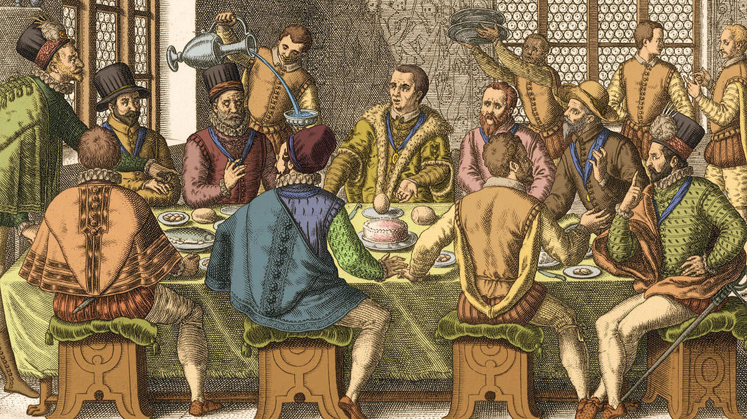

**Da Wikipedia**

1493 ! Colombo era ospite a cena dal cardinale Mendoza.

Colombo si trovò a discutere con alcuni spagnoli che cercavano di sminuire la sua impresa affermando che la scoperta della via per le Indie sarebbe potuta riuscire a qualsiasi persona che fosse stata dotata dei mezzi che furono messi a disposizione di Colombo. Colombo sfidò un nobile di Spagna a mettere un uovo in equilibrio sul tavolo; ovviamente il nobile non ci riuscì e Colombo, preso l’uovo, con un piccolo calibrato colpetto ammaccò l’uovo quel tanto che fu necessario a tenerlo in equilibrio ‘E ma così son capaci tutti !’ “Certo – rispose Colombo – ma bisogna pensarci”. Bisogna pensarci e bisogna volerlo fare e bisogna avere il coraggio per farlo, e così venne fuori l’aneddoto dell’uovo di Colombo.

*I tre modelli delle navi di Colombo interamente costruiti in legno (non in scatola di montaggio) dal maestro di modellismo di Pegli Giorgio Fratoni.*

In questi modelli si vede bene il rivestimento dello scafo per renderlo più robusto e impermeabile una sorta di calafataggio.

**I Fenici** ( XIII a.C. ) spalmavano le carene delle loro imbarcazioni di bitume proveniente dal Mar Morto, mentre Greci, Persiani e poi anche i Romani le rivestivano di fogli metallici di bronzo, piombo e rame.

Oltre alla pece e al bitume, furono usate in seguito sostanze dai nomi esotici più strani come la Dammar, proveniente dalle Indie Orientali, la Colofonia o pece greca, la Mastice dei pistacchi di Chio, la Sandracca dell'Africa, l'Ambra e la resina Coppale di Zanzibar.

------------------------------------- ... -------------------------------------